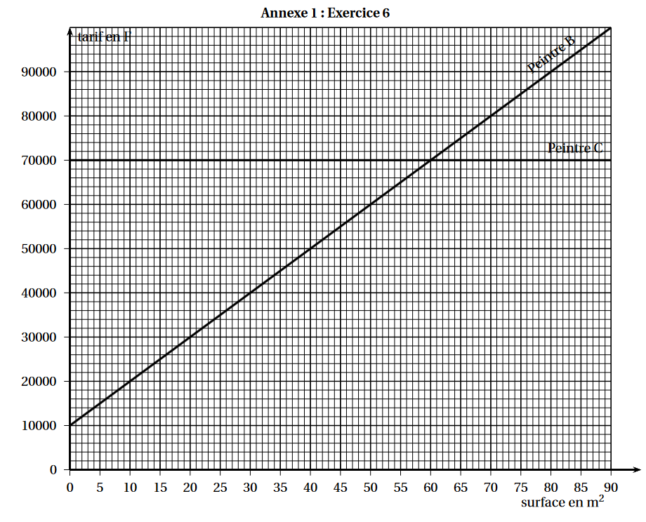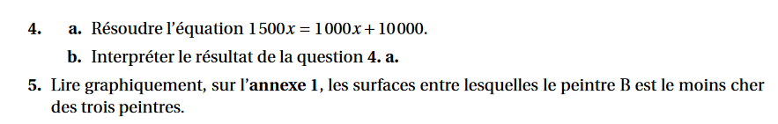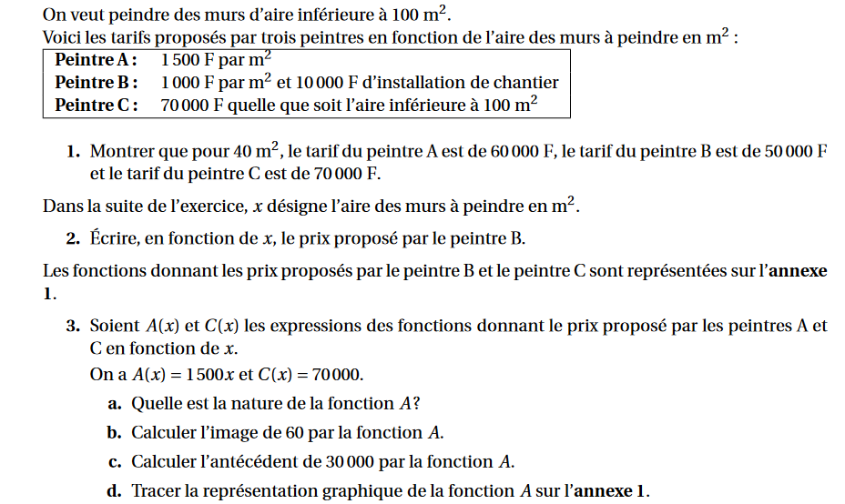**Exercice Type Brevet** *– Nouvelle-Calédonie 2019*